随州高新区政法办（信访办）2025年部门预算

目 录

第一部分 随州高新区政法办（信访办）预算公开情况说明
一、部门（单位）主要职责
二、机构设置情况
三、预算收支及增减变化情况
四、机关运行经费安排情况
五、一般公共预算“三公”经费及增减变化情况
六、政府采购预算安排情况
七、国有资产占用情况
八、重点项目预算绩效情况
九、其他情况说明
十、专业名词解释
第二部分 随州高新区政法办（信访办）2025年部门预算公开表
一、部门收支预算总表
二、部门收入总表
三、部门支出总表
四、财政拨款收支总表
五、一般公共预算支出表
六、一般公共预算基本支出表
七、一般公共预算“三公”经费支出表
八、政府性基金预算支出表
九、项目支出表
十、政府采购预算表

第一部分 随州高新区政法办（信访办）预算公开情况说明
一、部门（单位）主要职责
（一）深入贯彻习近平新时代中国特色社会主义思想，深入贯彻党中央和省委关于政法工作的方针政策和决策部署，落实市委工作要求，在履行职责中坚持和加强党对政法工作的集中统一领导。
（二）对全区政法、信访维稳工作研究提出全局性部署，加强对政法、信访维稳工作的督查。统筹推进平安建设、法治建设，加强政法队伍建设，深化政法智能化建设，坚决维护国家政治安全、确保社会大局稳定、促进社会公平正义、保障人民安居乐业。
（三）指导协调全区维护社会稳定工作，分析研判社会稳定形势。协调做好涉及国家政治安全重要事项和重大问题的联动处置。协调推动预防、化解全区影响社会稳定的矛盾和风险，协调应对和处置重大突发事件。指导全区见义勇为工作。
（四）负责全区平安建设和社会治安综合治理工作。研究制定并推动落实社会治安综合治理的重大政策措施。指导协调扫黑除恶、社会重点地区和突出问题排查整治、社会治安防控体系建设和重点领域、行业、物品安全管理等工作。组织推动基层社会治安综合治理、矛盾纠纷排查化解、特殊人群服务管理、护路护线联防等工作。
（五）监督和支持政法、信访部门依法行使职权。指导和协调政法各部门密切配合，依法协调督导重大、敏感案件的办理和政法部门在执行法律、政策中出现的重大争议事项。协调督导政法部门依法办理涉法涉诉信访事项。
（六）组织研究政法改革中带有方向性、倾向性和普遍性的重大问题，深化政法改革。
（七）指导协调全区政法部门媒体网络宣传工作。指导协调政法部门做好涉及政法工作和社会稳定的网络舆情监控分析、引导和应急处置等工作。
（八）指导推动全区政法系统党的建设和政法队伍建设。组织指导全区政法队伍的教育、培训等工作。按照干部管理权限，协助党委及其组织部门管理政法部门领导班子和领导干部。
（九）协调指导全区反邪教工作。
（十）统筹规划和组织推进全区政法智能化建设。
（十一）指导下级党委政法办的工作。
（十二）代管随州高新区法学会。
(十三)完成上级交办的其他任务。
二、机构设置情况
随州高新区政法办（信访办）是区党工委、管委会领导政法、信访工作的职能部门（区法学会挂靠区政法办），承担着组织、领导、协调全区社会治安综合治理、维护社会稳定、反邪教工作、政法队伍建设、政法智能化建设、铁路护路联防、网格化建设管理及精神障碍患者管理，代管法学会等职能。
2025年单位设行政编制数1个、以钱养事编制数3个、续签劳务合同人员1人。实有在职人员5人（其中行政编制1人、工勤人员4人）。
三、预算收支及增减变化情况
（一）收入预算情况
2025年收入预算42.88万元，收入较上年减少68.37%，其中：财政拨款收入42.88万元，其他收入0万元，主要原因是：减少原因是1、无相关建设费用；2、淅河镇划到曾都，精神障碍患者以奖代补费用减少；3、财政金经费不足等。
（二）支出预算情况
2025年支出预算数42.88万元，其中基本支出为0；项目支出为42.88元，比上年减少92.7万元，同比减少68.37%。减少主要原因1、无相关建设费用；2、淅河镇划到曾都，精神障碍患者以奖代补费用减少；3、财政金经费不足等。其中：综治及铁路护路专项经费（含信访解困经费）20万元，比上年减少46万元，同比减少69.69%，减少主要原因无建设村级会议系统和财政经费不足；信访维稳应急专项经费20万元、减少50%，减少原因为财政经费不足；精神障碍患者以奖代补专项经费2.88万元，比上年减少25.70万元，同比减少89.92%，减少主要原因淅河镇划到曾都，精神障碍患者以奖代补费用减少。
（三）财政拨款支出情况
2025年支出预算数42.88万元，其中基本支出为0；项目支出为42.88元，比上年减少92.7万元，同比减少68.82%。其中：综治专项经费10万元及铁路护路专项经费5万元、信访、维稳应急专项经费20万元、信访解困资金5万元、精神障碍患者以奖代补专项经费2.88万元。减少主要原因1、无相关建设费用；2、淅河镇划到曾都，精神障碍患者以奖代补费用减少；3、财政金经费不足等。
（四）政府性基金情况
2025年本部门没有使用政府性基本预算拨款安排的支出。
（五）国有资本经营预算情况
2025年本部门没有使用国有资本经营预算拨款安排的支出。
四、机关运行经费安排情况
2024年本年机关运行公共预算的公用经费0万元。
五、一般公共预算“三公”经费及增减变化情况
2025年本部门无“三公”经费预算情况。
六、政府采购预算安排情况
2025年本部门无政府采购预算安排。
七、国有资产占用情况
2025年本部门无国有资产占用情况。
八、重点项目预算绩效情况
（一）部门整体绩效目标编制情况
部门整体绩效目标编制，无人员类项目支出，项目支出包括运转类项目支出和特定目标类项目支出，主要是全区平安（综治）建设、信访维稳、涉法涉诉、铁路护路联防、社会管理创新、扫黑除恶等内容。产出指标中，数量指标主要依据上级对机关政法工作的量化考核指标设置，效益指标主要是指社会效益指标，依据该项工作完成情况及带来社会效益、群众满意度等方面的情况综合量化考核。
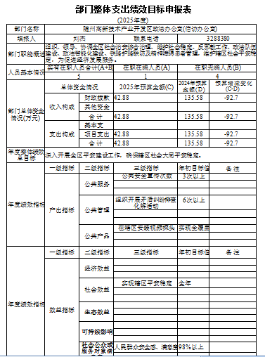
（二）重点项目绩效目标编制情况
部门重点项目绩效目标编制，主要是反映综治、信访专项工作经费其中，产出指标中数量指标主要依据上级对机关政法工作的量化考核指标设置，效益指标主要是指社会效益指标，依据该项工作完成情况及带来社会效益、群众满意度等方面的情况综合量化考核。
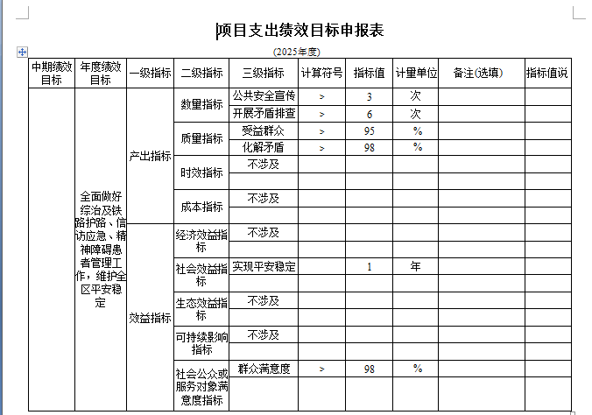

- 其他需要说明的情况
（一）对空表的说明
我部门2025年无“三公”经费支出预算，与上年一致，故一般公共预算“三公”经费支出表为空表。
我部门2025年无政府采购预算，与上年一致，故政府采购预算表为空表。
（二）对其他情况的说明
无其他情况说明。
十、专业名词解释
1、财政拨款（补助）收入：指财政预算安排且当年拨付的资金。
2、项目支出：反映项目发展目标所发生的支出，包括平安建设（综治）建设、信访维稳、网格化管理、肇事肇祸精神障碍患者管控、政法信息化系统等费用支出。

第二部分 随州高新区政法办（信访办）2025年
部门预算公开表
一、部门收支预算总表
二、部门收入总表

三、部门支出总表

四、财政拨款收支总表

五、一般公共预算支出表

六、一般公共预算基本支出表
七、一般公共预算“三公”经费支出表
一般公共预算“三公”经费支出表为空表，本单位本年无“三公”经费支出预算。

八、政府性基金预算支出表
政府性基金预算支出表为空表，本单位本年无政府基金预算。
九、项目支出表
十、政府采购预算表
政府采购预算表为空表，本单位本年无政府采购预算。

